SỞ VĂN HÓA, THỂ THAO VÀ DU LỊCH ĐỀ THI LÊN LỚP ( 2013 – 2014 )
THÀNH PHỐ HỒ CHÍ MINH Môn : VẬT LÝ - Khối 11
TRƯỜNG THPT NĂNG KHIẾU TDTT Thời gian làm bài : 45 phút (không kể thời gian giao đề)
( Học sinh không phải chép đề vào giấy làm bài )
ĐỀ A

Câu 1: (2 điểm)
– Thế nào là hiện tượng phản xạ toàn phần? Điều kiện phản xạ toàn phần? Phản xạ toàn phần được ứng dụng làm gì?
Câu 2: (3 điểm)
– Thế nào là sự điều tiết của mắt?
– Mắt cận là gì? Cách khắc phục?
Áp dụng: Một người có mắt bị cận thị, điểm cực viễn cách mắt 50cm. Để chữa tật cận thị người này phải đeo kính có độ tụ bao nhiêu (kính đeo sát mắt)?
Câu 3: (2 điểm)
– Chiếu một tia sáng đơn sắc từ không khí vào thủy tinh với góc tới 45⁰, chiết suất thủy tinh là 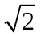.
a/ Tính góc khúc xạ?
b/ Vẽ hình? Tính góc lệch giữa tia phản xạ và tia khúc xạ?
Câu 4: (3 điểm)
– Vật sáng AB cao 1,5cm đặt vuông góc với trục chính của thấu kính L, trên màn cách vật một khoảng 125cm ta thu được ảnh A’B’ rõ nét cao 6cm.
a/ Đây là thấu kính gì? Vì sao? Tính tiêu cự của thấu kính?
b/ Giữ vật và màn cố định, phải dịch chuyển thấu kính L như thế nào để lại thu được ảnh rõ nét của vật trên màn?
-----HẾT-----

Họ và tên học sinh : ……………………………………………. Chữ ký học sinh :……………………………………….…
Số báo danh : ……………………………………………………………. Phòng kiểm tra :………………………………………

SỞ VĂN HÓA, THỂ THAO VÀ DU LỊCH ĐỀ THI LÊN LỚP ( 2013 – 2014)
THÀNH PHỐ HỒ CHÍ MINH Môn : VẬT LÝ - Khối 11
TRƯỜNG THPT NĂNG KHIẾU TDTT Thời gian làm bài : 45 phút (không kể thời gian giao đề)
( Học sinh không phải chép đề vào giấy làm bài )
ĐỀ B

Câu 1: (2 điểm)
– Thế nào là sự điều tiết của mắt?
– Mắt cận là gì? Cách khắc phục?
Câu 2: (3 điểm)
– Thế nào là hiện tượng phản xạ toàn phần? Điều kiện để có hiện tượng phản xạ toàn phần? Phản xạ toàn phần được ứng dụng làm gì?
Áp dụng: Chiếu một tia sáng đơn sắc từ thủy tinh ra không khí với góc tới 45⁰, biết tia khúc xạ nằm là là ở mặt phân cách hai môi trường. Tính chiết suất thủy tinh?
Câu 3: (2 điểm)
– Chiếu một tia sáng đơn sắc từ thủy tinh ra không khí với góc tới 30⁰, chiết suất thủy tinh là.
a/ Tính góc khúc xạ?
b/ Vẽ hình? Tính góc lệch tia phản xạ và tia khúc xạ?
Câu 4: (3 điểm)
– Vật sáng AB cao 1,5cm đặt vuông góc với trục chính của thấu kính L và cách thấu kính 25cm, một màn ảnh được đặt sau thấu kính và cách vật 125cm ta thu được ảnh A’B’ rõ nét trên màn.
a/ Đây là thấu kính gì? Vì sao? Tìm tiêu cự của thấu kính? Độ lớn ảnh? Vẽ hình?
b/ Giữ vật và màn cố định, phải dịch chuyển thấu kính L như thế nào để lại thu được ảnh rõ nét của vật trên màn?
-----HẾT-----

Họ và tên học sinh : ……………………………………………. Chữ ký học sinh :……………………………………….…
Số báo danh : ……………………………………………………………. Phòng kiểm tra :………………………………………

ĐÁP ÁN
VẬT LÝ 11
ĐỀ THI LÊN LỚP KHỐI 11 (2013 – 2014)
ĐỀ A
Câu | Đáp Án | Điểm
1  (2 điểm) | Định nghĩa phản xạ toàn phần. | 0,5
1  (2 điểm) | Điều kiện phản xạ toàn phần (2 ý, mỗi ý 0,5đ) | 1
1  (2 điểm) | Ứng dụng làm cáp quang. | 0,5
2  (3 điểm) | Điều tiết là sự thay đổi tiêu cự của mắt để ảnh của vật hiện rõ nét trên màng lưới. | 0,5
2  (3 điểm) | Mắt không điều tiết thì f_{max}. | 0,25
2  (3 điểm) | Mắt điều tiết tối đa thì f_{min}. | 0,25
2  (3 điểm) | Mắt cận có độ tụ lớn hơn mắt bình thường f_{max} < OV | 0,5
2  (3 điểm) | Cách khắc phục: đeo kính phân kì có f_{k} = – OV | 0,5
2  (3 điểm) | Áp dụng: f = – OV = – 50cm | 0,5
2  (3 điểm) | 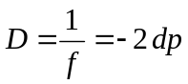 | 0,5
3  (2 điểm) | a/ 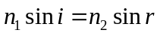 | 0,5
3  (2 điểm) | Thế số tính đúng r = 30⁰. | 0,5
3  (2 điểm) | b/ Vẽ hình | 0,5
3  (2 điểm) | D = 180⁰ – (i + r) = 105⁰ | 0,5
4  (3 điểm) | a/ Đây là thấu kính hội tụ, vì cho ảnh thật rõ nét trên màn. | 0,5
4  (3 điểm) | 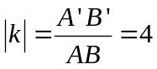 | 0,25
4  (3 điểm) | k = – 4 (ảnh thật). | 0,25
4  (3 điểm) | 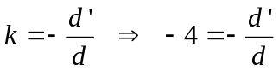 | 0,25
4  (3 điểm) | 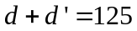 | 0,25
4  (3 điểm) | → d = 25cm, d’ = 100cm. | 0,25
4  (3 điểm) | 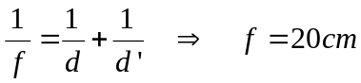 | 0,5
4  (3 điểm) | b/ Vì vật và màn cố định 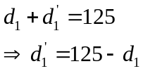 | 0,25
4  (3 điểm) | 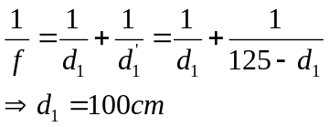 | 0,25
4  (3 điểm) | Vậy phải dịch chuyển TK ra xa vật thêm một khoảng  100 – 25 = 75cm | 0,25

ĐÁP ÁN
VẬT LÝ 11
ĐỀ THI LÊN LỚP KHỐI 11 (2013 – 2014)
ĐỀ B
Câu | Đáp Án | Điểm
1  (2 điểm) | Điều tiết là sự thay đổi tiêu cự của mắt để ảnh của vật hiện rõ nét trên màng lưới. | 0,5
1  (2 điểm) | Mắt không điều tiết thì f_{max}. | 0,25
1  (2 điểm) | Mắt điều tiết tối đa thì f_{min}. | 0,25
1  (2 điểm) | Mắt cận có độ tụ lớn hơn mắt bình thường f_{max} < OV | 0,5
1  (2 điểm) | Cách khắc phục: đeo kính phân kì có f_{k} = – OV | 0,5
2  (3 điểm) | Định nghĩa phản xạ toàn phần. | 0,5
2  (3 điểm) | Điều kiện phản xạ toàn phần (2 điều kiện, mỗi ý 0,5đ) | 1
2  (3 điểm) | Ứng dụng làm cáp quang | 0,5
2  (3 điểm) | Áp dụng: Tia khúc xạ nằm là là mặt phân cách  → 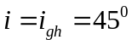 | 0,5
2  (3 điểm) | 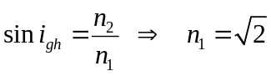 | 0,5
3  (2 điểm) | a/ | 0,5
3  (2 điểm) | Thế số tính đúng r = 45⁰. | 0,5
3  (2 điểm) | b/ Hình vẽ | 0,5
3  (2 điểm) | D = 180⁰ – (i + r) = 105⁰ | 0,5
4  (3 điểm) | a/ Đây là thấu kính hội tụ, vì cho ảnh thật rõ nét trên màn. | 0,5
4  (3 điểm) | 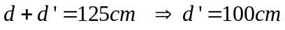 | 0,25
4  (3 điểm) | 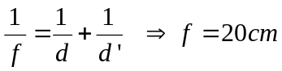 | 0,5
4  (3 điểm) | 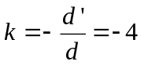 | 0,25
4  (3 điểm) | 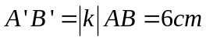 | 0,25
4  (3 điểm) | Vẽ hình đúng và đầy đủ. | 0,5
4  (3 điểm) | b/ Vì vật và màn cố định | 0,25
4  (3 điểm) |  | 0,5
4  (3 điểm) | Vậy phải dịch chuyển TK ra xa vật thêm một khoảng  100 – 25 = 75cm | 0,25

